Gibt es ein Erfolgsgeheimnis, um Shooter-Games zu monetarisieren?

Gliederung:
- Ein Überblick über das Thema Monetarisierung im Allgemeinen
- Geschichtliche Entwicklungen von verschiedenen Monetarisierungsformen in der Spieleindustrie
- Wie werden Computerspiele und speziell Shooter-Games heutzutage zu Geld gemacht?
- Gibt es im Shooter-Genre das perfekte Monetarisierungskonzept überhaupt?
- Zusammenfassung
- Quellen

- Ein Überblick über das Thema Monetarisierung im Allgemeinen

Nach der grundsätzlichen Definition spricht man von Monetarisierung wenn Sachwerte einer Firma in Geld umgewandelt wird. Diese Sachwerte können sowohl materiell sein, wie beispielsweise Immobilien einer Immobilienfirma, oder in Form von immateriellen Vermögensgegenständen vorliegen, wie Lizenzen einer geschützten Marke. Den Prozess der Veräußerung dieser Sachwerte nennt man auch Kapitalfreisetzung^{[1,2]}. Heutzutage findet man aber den Begriff Monetarisierung vor Allem im Zusammenhang mit den modernen (sozialen) Medien. Im Folgenden wird vor allem darauf eingegangen, wie die Videospieleindustrie ihre Spiele vermarktet und zu Geld veräußert.

- Geschichtliche Entwicklungen von verschiedenen Monetarisierungsformen in der Spieleindustrie

Im Allgemeinen lässt sich auch die Monetarisierung in Videospielern in zwei Kateorien runterbrechen.
Einerseits die Vermarktung durch Verkauf materieller Güter in Form von Hardware, Konsolen, Controller und sogenannten physical copies, also physische Versionen eines Spieles.
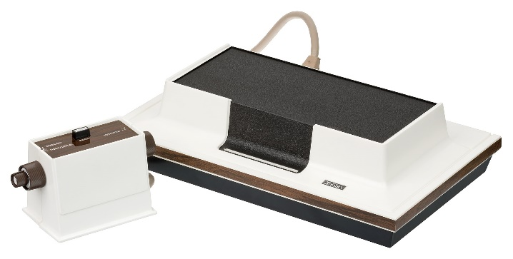
Andererseits monetarisieren sich mittlerweile fast alle Spiele über immaterielle Güter. Diese beinhalten Schalten von Werbung, Micro-transactions, DLC’s (Erweiterungen eines Spiels), Remakes (Neuvermarktung alter Spiele).
Die Ära der Videospiele begann zunächst in den 1970er Jahren mit Erfindung der Arcade-spielen wie Pong und Computer space von Atari. Mit ihnen kam auch die erste kommerzielle Spielekonsole, die Magnavox Odyssey. Sie wurde damals für 100 Dollar, was heute etwa 618 Dollar entspricht, auf den Markt gebracht. Allein diese Konsole verkaufte sich trotz ihrem Mangel an technischer Finesse Abb. 1: Die erste kommerzielle 350.000 mal. Spielkonsole: Magnavox Odyssey
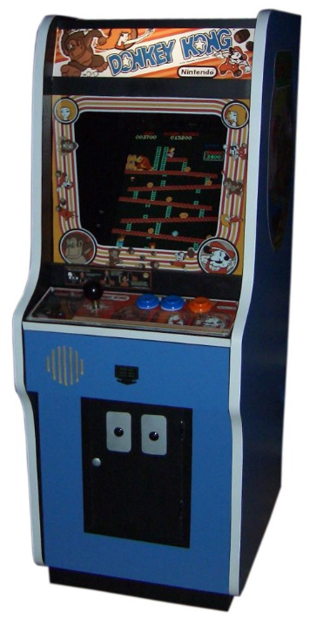
Aus diesem Grund kam es zur Erfindung der Arcade-Automaten. Diese waren größere, schwer transportierbare “Schränke”, an denen man diverse Videospiele spielen konnte. Die Arcade-Automaten wurden an Arcade-läden verkauft, da diese zum privaten Kauf für den Durchschnittsverbraucher zu teuer waren. Allerdings war es folglich günstiger, in eine Spielehalle zu gehen und dort zu geringerem Preis über einen beschränkten Zeitraum an einem der Arcade-Automaten spielen. Viele dieser Konsolen-vorgänger konnten nur von einem Spieler benutzt werden, später gab es aber auch mehr und mehr die Möglichkeit gegen einen anderen Spieler anzutreten, wenn der Automat über zwei Steuersysteme verfügte. Der Hauptumsatz von Arcades befand sich im Verkauf des Arcade-Automaten – also der Hardware selbst. Da die Konsolen noch technologisch wenig entwickelt waren, beschränkte sich die Spieleanzahl pro Automat auf ein Spiel. Das erfolgreichste Spiel der Spielehallen war Pacman. Pacman wurde auf 400.000 Geräten verkauft und erzielte damit einen inflationsbereinigten Umsatz von rund 7,6 Milliarden Dollar^{[5]}.

Abb.2: Ein Arcade- automat der Firma Arcade1Up
In Folge der Erschließung dieses bisher neuen Marktes, stiegen schon bald weitere Unternehmen ein und brachten selbst Konsolen raus. Unter ihnen die bekannteren wie Intellivision von Mattel, CBS ColecoVision, sowie der Atari VCS 2600. Auf ihnen wurden unter anderem die bereits erfolgreichen Spiele der Arkaden umgesetzt, aber auch neue Spiele entwickelt. Martell erzielte mit dem Verkauf ihrer Konsole einen jährlichen Gewinn von über 100 Millionen Dollar. Folglich sieht man die drei Konsolen gegenübergestellt:
Name der Konsole | Intellivision (I-III) | CBS ColecoVision | Atari VCS 2600
Firma | Mattel | Coleco | Atari
Erstveröffentlichungsjahr | 1979 | 1982 | 1977
Einstellung der Produktion | 1990 | 1984 | 1992
Preis zur Veröffentlichung | 275 USD | 159 USD | 189 USD
Preis zur Veröffentlichung inflationsbereinigt | 1.113,65 USD | 450,13 USD | 851,39 USD
Verkaufte Konsolen | über 3.000.000 (1980 – 1983) | über 2.000.000 | über 30.000.000
Tab. 1: Gegenüberstellung der drei Spielekonsolen Intellivision, ColecoVision und Atari

Atari sorgte alleine in den ersten neun Monaten des Jahres 1982 für einen Umsatz von 2,9 Milliarden Dollar. Entgegen der Prognosen musste Atari im vierten Quartal desselben Jahres allerdings große Umsatzrückgänge verbuchen aufgrund der aufholenden Konkurrenten Intellivision und ColecoVision.
Finanzieller Niedergang.....................................
Wie werden Computerspiele und speziell Shooter-Games heutzutage zu Geld gemacht?

Heutzutage sterben physical copies von Spielen mehr und mehr aus, da diese in online Spielebibliotheken, wie auf Steam, viel einfacher handzuhaben sind. Dort können Spiele jederzeit nach Bedarf runtergeladen oder gelöscht werden. Außerdem verfügen immer weniger PC’s überhaupt über einen Disc-drive, um eine CD zur Installation zu benutzen^{[3]}.

Gibt es im Shooter-Genre das perfekte Monetarisierungskonzept überhaupt?

- Zusammenfassung

- Quellenverzeichnis
Text:
- Charlier Georg(2008), Die Monetarisierung von Unternehmensimmobilien: https://books.google.de/books?id=68txvy59ygMC&pg=PA58&dq=Monetarisierung&hl=de&sa=X&ved=2ahUKEwiv8pfutszqAhUCy6QKHUynBG8Q6AEwAHoECAUQAg#v=onepage&q=Monetarisierung&f=false [07.12.2021]
- OnlineMarketing.de GmbH(o.J.), Definition Monetarisierung: https://onlinemarketing.de/lexikon/definition-monetarisierung [07.12.2021]
- Bailey Dustin (09.10.2021), What if: PC games still came on physical media?: https://www.pcgamesn.com/steam/what-if-pc-games-still-came-on-discs-physical-media [07.12.2021]
- Game – Verband der deutschen Games-Branche e.V. (29.09.2021), Spielgeschichte: https://www.game.de/themen/kulturgut-digitale-spiele-uebersicht/spielgeschichte/ [07.12.2021]
- Ichi-Pro, Eine Geschichte der Monetarisierung von Videospielen: https://ichi.pro/de/eine-geschichte-der-monetarisierung-von-videospielen-147871237811753 [07.12.2021]
- https://en.wikipedia.org/wiki/History_of_video_games [07.12.2021]
Bilder:
Abb. 1: Amos Evan (22.05.2015), Die Konsole Magnavox Odyssey: https://de.wikipedia.org/wiki/Odyssey_(Spielkonsole)#/media/Datei:Magnavox-Odyssey-Console-Set.jpg [06.12.2021]
Abb. 2: Driggs Joshua (12.08.2005), Ein Arcade-Automat: https://de.wikipedia.org/wiki/Arcade-Automat#/media/Datei:Donkey_Kong_arcade.jpg [06.12.2021]
Abb. 3:
Abb. 4:
Abb. 5:
Abb. 6:

Tabellen:
Tab. 1: 1. https://en.wikipedia.org/wiki/Intellivision [06.12.2021]
2. https://retrogamingwiki.de/wiki/ColecoVision [06.12.2021]
3. https://de.wikipedia.org/wiki/Atari,_Inc._(1972) [06.12.2021]

